PRojekt: GESHEM FLASHER

USB LINUX Live System für image updates auf geshem box-pc‘s

|  |  |  |  |  |  |
| --- | --- | --- | --- | --- | --- |
|  | Name |  |  |  | Name |
| Erstellt | S. Reddy |  |  | Geprüft |  |
| Geprüft |  |  |  | Geprüft |  |
| Geprüft |  |  |  | Geprüft |  |
| Geprüft |  |  |  | Geprüft |  |

Änderungen

|  |  |  |  |
| --- | --- | --- | --- |
| **Revision** | **Modifikation** | **Datum** | **Ersteller / Bearbeiter** |
| Entwurf/1 | Initialversion | 20-10-2022 | S. Reddy |
| Entwurf/2 |  |  |  |
| Entwurf/3 |  |  |  |
| Rev. A |  |  |  |
| Rev. B |  |  |  |

Inhaltsverzeichnis

Referenzierte Dokumente 5

1. Einleitung 6

1.1 Ziel und Zweck dieses Dokuments 6

1.2 Adressatenll 6

1.3 Identifikation 6

2. Entwurf 7

2.1 Hintergrund 7

2.2 Zielsetzung 7

2.3 Anforderungen 7

2.4 Design 7

3. Vorbereitung 8

3.1 Benötigte Hardware 8

3.2 Live USB-Stick erstellen 8

4. Bedienung 9

4.1 Anschlussplan 9

4.2 BIOS-Einstellungen ändern (USB-Boot) 9

4.3 Terminal UI 11

4.3.1 Service 11

# Referenzierte Dokumente

[1] ArchLinuxUSB Anleitung - <https://mags.zone/help/arch-usb.html>

[2] Arch with persistence on removeable medium - <https://wiki.archlinux.org/title/Install_Arch_Linux_on_a_removable_medium>

# Einleitung

## Ziel und Zweck dieses Dokuments

Die Erzeugung eines Linux Live Systems für USB-Sticks soll hier dokumentiert werden, um Pflege und Wartung zu erleichtern. Außerdem soll das Bedienkonzept beschrieben werden.

## Adressaten

Dieses Dokument richtet sich an ...

* den Service
* die Produktion/Fertigung
* die Softwareentwicklung

## Identifikation

Das USB Live System basiert auf Arch Linux, weil es aktuell die flexibelste Distribution ist.

# Entwurf

## Hintergrund

Aktuell werden in den Schneidmaschinen (NPRO-HD und PURE) Geshem Box-PCs eingesetzt. Die Vorgängermodelle von Datamodul („Blechkiste“) hatten jeweils zwei C-Fast Karten. Eine für die Daten (Schneidprogramme, Konfiguration) und eine für das Linux-Image. Für eine Image-Update beim Kunden musste nur die C-Fast Karte getauscht werden. Der Geshem Box-PC besitzt eine SSD Festplatte.

Der Service benötigt eine einfachen Updatemöglichkeit für das Linux-Image beim Kunden.

Die Produktion spielt das initiale Image aktuell mit CloneZilla auf. Der Prozess ist durch die manuellen Einstellmöglichkeiten und vielen Optionen zeitaufwendig und fehleranfälig.

## Zielsetzung

Es soll ein LiveSystem auf USB erstellt werden, dass ...

* automatisch booten (nur BIOS-Einstellung erforderlich)
* die Kundenkonfiguration (QSettings) und Schneidprogramme zwischenspeichert
* das neue Image aufspielt
* die Kundendaten wiederherstellt

## Anforderungen

|  |  |  |
| --- | --- | --- |
| ID | Anforderung | Priorität / Status |
| 001 | Aufspielen von Systemupdates durch den Sericetechniker ohne IT-Kenntnisse | high |
| 002 | Ändern der Boot-Priorität im BIOS (Boot from USB) wird durch Servicetechnikr vorgenommen |  |
| 003 | Keine Eingabe über die Kommandozeile |  |
| 004 | Auto-Login (root) |  |
| 005 | Kundendaten (Schneidprogramme und Config) erhalten |  |

## Design

* OS: Arch Linux
* Backup/Restore-Tool: partimage

# Vorbereitung

## Benötigte Hardware

* USB-Stick (mind. 8GB)
* USB-Hub (mind. 2 Ports)
* Tastatur (USB)

## Live USB-Stick erstellen

Das Live-System wird mittels Bash-Script auf einen eingesteckten USB-Stick installiert.

Dazu wird eine virtuelle Maschine oder ein PC mit Arch-Linux Installation benötigt. Das Script verwendet `pacstrap` für die Installation des Basissystem und `arch-chroot` für die Konfiguration in der change-root Umgebung.

# Bedienung

## Anschlussplan

Der USB-Hub wird vorne an der Maschine in den USB-Port eingesteckt. In den USB-Hub werden eine Tastatur und der vorbereitete USB-Stick eingesteckt..

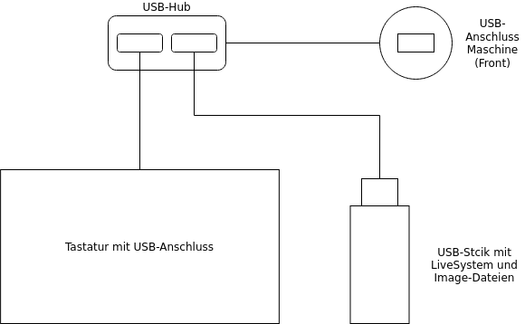

Abbildung 1: Anschlussplan für Systemupdates

## Image aufspielen

*Schritt 1:*

* Box-PC starten (Maschine einschalten)
* Beim Hochfahren die **F12-Taste** (mehrfach) drücken
* Im Boot-Menu den USB-Stick mit dem Live-System auswählen

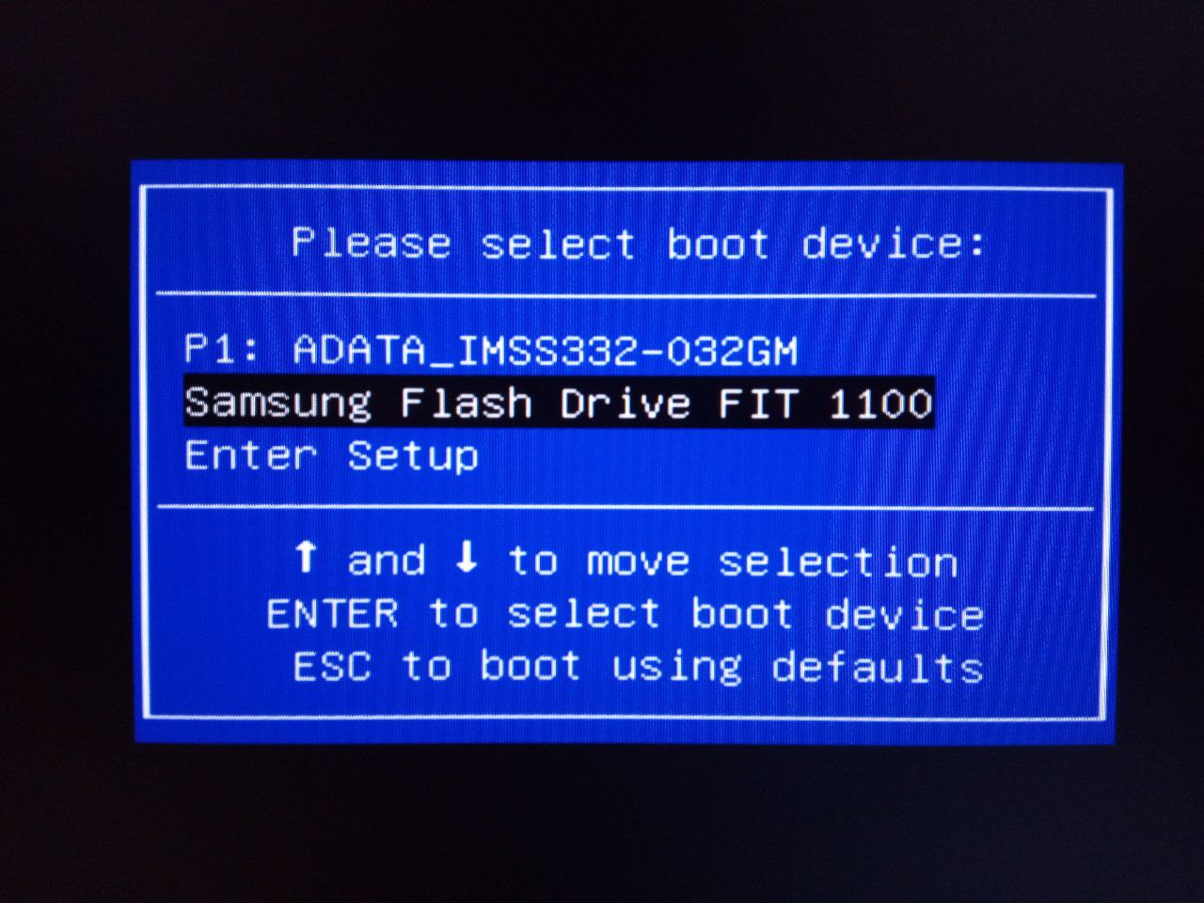

*Schritt 2:*

* Das Live-System bootet direkt in ein grafisches Auswahlmenu

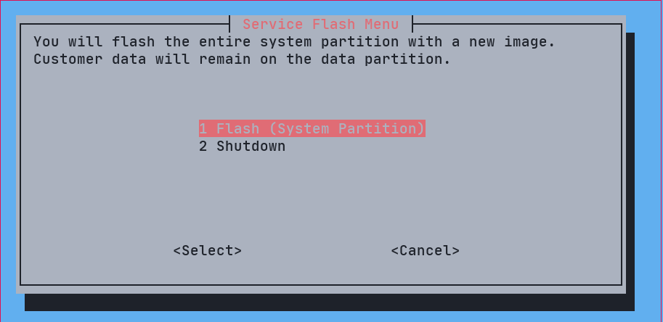

* Option **1 Flash (System Partion)** auswählen und **Enter** drücken
* Anschließen öffnet sich ein Auswahlmenu

*Schritt 3:*

* Das entsprechende Image auswählen und **Enter** drücken
* Anschlißend beginnt der Flashvorgang

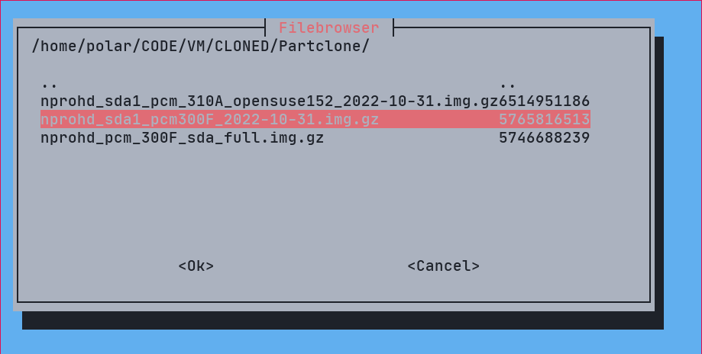

*Schritt 4:*

* Das Flashen dauert ca. 15 Minuten

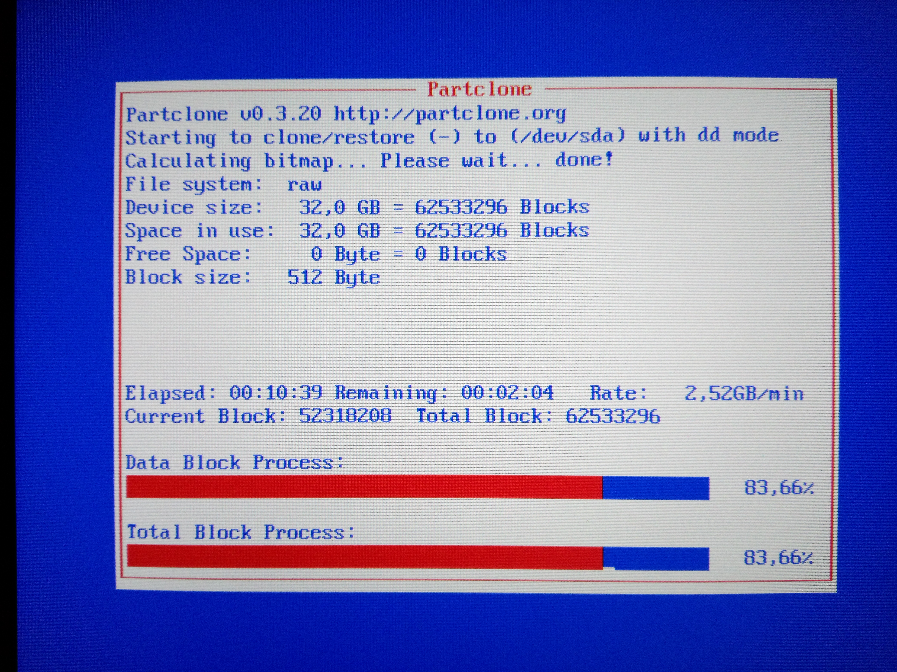

* Nachdem das Image fertig augespielt wurde, erscheint folgende Meldung:

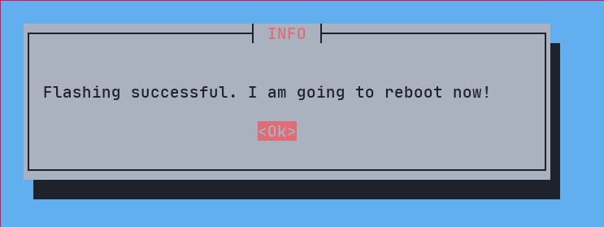

*Schritt 5:*

* Mit **Enter** bestätigen und der Box-PC startet neu
* Die Maschine sollte jetzt korrekt ins HMI booten

*Hinweis:*

* Falls die Maschine beim booten eine Fehlermeldung wirft, wurde ein falsches/korrumpiertes Image aufgespielt
* Der Vorgang muss wiederholt werden
* Überprüfen, ob das Image